**半導體業景氣回溫態勢 強弱分明**

* 2024.07.09

[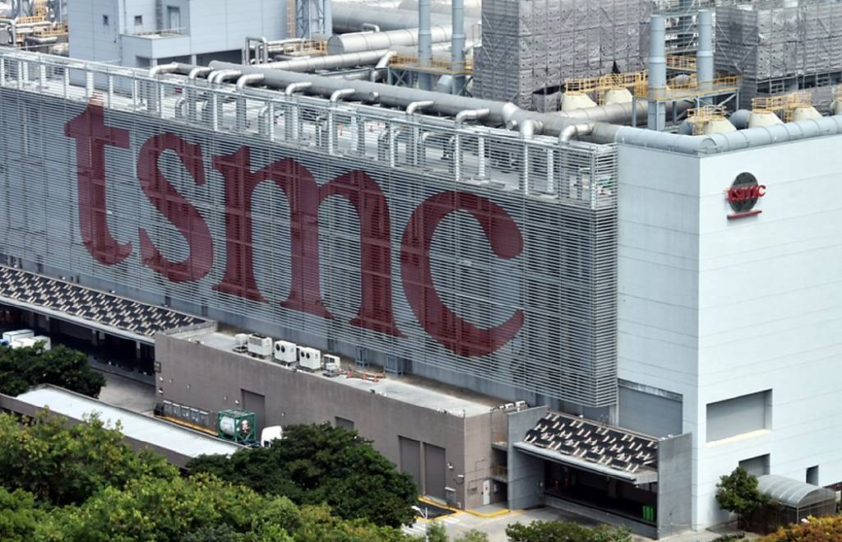](https://images.ctee.com.tw/newsphoto/2024-07-09/1024/A07AA7_PictureItem_Clipping_01_4.jpg)台積電布局AI市場，除了先進製程、先進封裝之外，更協同創意電子再下一城。

文／劉佩真■台經院產經資料庫總監、APIAA理事

2024年以來我國半導體業景氣呈現主題式集中的復甦態勢，其中又以台積電先進製程為主要領頭羊，也就是護國神山的3奈米與強化版等先進製程迎來強勁成長的需求，主要來自於人工智慧（AI）和高效能運算等重量級客戶訂單持續增加，不少業界人士指出台積電3奈米製程訂單已預約至2026年，即便南韓三星不斷努力提高3奈米製程良率，但短期內仍難以看到顯著成效，甚至無法達到量產標準，距離台積電還有相當大的差距。

在市場優勢下，台積電有機會於2024年下半年～2025年初針對先進製程漲價5％以上，同時CoWoS先進封測價格漲幅更可望達到10～20％，反映整體需求強勁的現象。

■台積電技術與氣勢力壓群雄

台積電布局AI市場，除了先進製程、先進封裝之外，更協同創意電子再下一城，也就是揮軍高頻寬記憶體（HBM）關鍵元件，協同旗下創意拿下DRAM大廠訂單，其將採用12奈米、5奈米生產，而預期創意2024年下半年委託設計（NRE）開案將明顯貢獻營收，搶進HBM供應鏈。

至於台積電深耕台灣的部分，除了新竹寶山園區2奈米第一期即將於2025年量產之外，中科園區著重於1.4奈米或1奈米的部分也持續推進，而高雄地區三座晶圓廠主要是第二期2奈米產能量產的工作也積極進行，其中2022年9月在楠梓產業園區一期園區已於取得建照，預計2025年量產，第二期廠房亦接續啟動。至於高雄擴廠土地變更通過，第三座2奈米廠跨步邁進，未來台積電的中油高雄煉油廠區將扮演相當重要，其為半導體材料研發核心，與中央攜手推動籌設南部科學園區高雄第三園區（楠梓園區），將全區轉型為循環技術及材料研發、半導體先進產業之S廊帶核心樞紐。

此外，嘉義地區也成為台積電先進封裝新的布局重心，南科先前亦提出環差變更，變更產業發展定位、土地使用計畫調整、基本設施配置計畫調整（含總用電量、用水量、用水回收率）等事項，而儘管嘉義第一廠動工後即傳出挖到疑似遺跡，現已暫時停工，但台積電隨即啟動第二廠的相關事宜，主要是為避免目前供給相當緊俏的CoWoS產能建置出現問題，甚而影響到AI大客戶的相關供應。

■美對陸半導體提高關稅，二線晶圓廠可望受惠

2024年上半年，半導體主要是以先進製程、先進封裝、AI相關的族群領銜主導整體行業，下半年各領域隨著終端應用出貨量成長增速，加上庫存去化告一段落後客戶啟動備貨動作，但畢竟因為成熟製程、中低階晶片供需結構並未如先進製程、先進封裝優化，故即便景氣出現復甦，但整體力道上仍顯有限。所幸美國先前宣布2025年將對中國進口的半導體關稅課徵由原先的25％提高至50％，使得我國二線晶圓代工業者陸續接獲其他國家供應鏈去中化的轉單，此部分的效應有利於2024年下半年聯電、世界先進、力積電等產能利用率的回升。

整體而言，二線晶圓代工業者短期內整體營運將獲得改善的機會，以聯電而言，受惠終端庫存調整告一段落，通訊與消費性產品需求逐漸回溫，尤其聯電擅長的OLED驅動IC、WiFi系統單晶片、電源管理IC等領域顯著升溫，推升聯電產能利用率上揚，2024年下半年有機會挑戰75％的水準。儘管如此，相較於晶圓代工龍頭業者，此部分族群的景氣復甦力道仍是強弱有別。